Arbeitsmittel Klasse 4

- 1 Hausaufgabenheft
- Federtasche

Deutsch
- 2 Hefte A5 Lineatur 4 mit roten Umschlägen
- 1 roter Hefter A4
- 1 Schreibblock A4 Lineatur 4

Sachunterricht
- der grüne Hefter und Heft werden weiter geführt

Mathematik
- 2 Rechenhefte A4 (mit Kästchen) mit blauen Umschlägen
- ein blauer Hefter A4
- ein Zirkel

Ethik Englisch Musik
- ein Hefter A4 - ein Vokabelheft - ein Ringhefter A4
- ein Schreibheft A4 Lineatur 4 (Kann weiter geführt

werden)
Gestalten
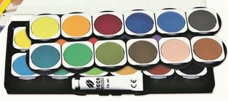
- je ein Zeichenblock A3 und A4
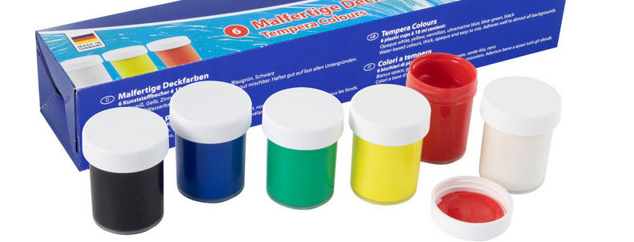
- Tonzeichenpapier A4
- Deckfarbkasten,
- Tuschfarben
- Rund- und Flachpinsel, Mischpalette
- Wassergefäß
- A3 Sammelmappe für die Kunstwerke

Sport
- Turnschuhe mit weißer Sohle, Sportbekleidung

Sonstiges
- 1x Kopierpapier
- einen dicken Ordner zum Sammeln der Arbeitsblätter
- eine Taschentücherbox
- eine Küchenrolle

Liebe Eltern,
um den Unterricht reibungslos gestalten zu können, werden wir Materialien wie Klebestifte, Scheren, Lineale, Bleistifte sowie Geo-Dreiecke zentral für die gesamte Klasse anschaffen und regelmäßig ergänzen. Zudem arbeiten wir im Sachunterricht mit dem „Bücherwurm“ zum Thema Landkreise und Deutschland und nutzen dafür das Arbeitsheft „Reisefibel Sachsen-Anhalt“.
Für die Anschaffung der Materialien sowie des Arbeitsheftes bitten wir Sie, Ihrem Kind zum neuen Schuljahr einen Betrag von 16 € mitzugeben.
Vielen Dank für Ihre Unterstützung!
Mit freundlichen Grüßen

